Semaine de la Bande Dessinée à Bouskoura

 | Lundi 28/01 | Mardi 29/01 | Mercredi 30/01 | Jeudi 31/01 | Vendredi 01/02
7h30-8h15 | Exposition  Quiz  Vote | Exposition  Quiz  Vote | Exposition  Quiz  Vote | Exposition  Quiz  Vote | Exposition
8h15-10h15 |  |  |  |  | Film d’animation Cycle 3
10h15-10h45 | Exposition  Quiz  Vote | Diffusion de concerts dessinés et de l’univers délirant de Goscinny | Exposition  Quiz  Vote | Diffusion de concerts dessinés et de l’univers délirant de Goscinny | Exposition
10h45-12h15 |  |  |  |  | Film d’animation cycle 2
12h45-13h45 | Conférence « Astérix, Spirou, Mickey, Donald… qui sont les hommes derrière ces stars de la BD ?»  Atelier création de comics avec l’application sur I Pad | Lancement du concours de la BD scolaire du festival d’Angoulême  Atelier création de comics avec l’application sur I Pad | 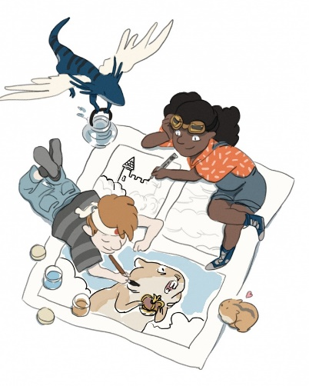 | Conférence « Mortelle Adèle, Pico Bogue, Canetor et Pirus, Bruno… Une multitude de héros dans des univers dessinés de plus en plus nombreux »  Atelier création de comics avec l’application sur I Pad | Remise des prix des quizz + résultats du vote
13h45-15h45 |  |  |  |  | Rencontre avec les libraires et Taneleer Tivan.
16h-17h | Exposition  Quiz  Vote  Atelier Manga | Exposition  Quiz  Vote  Atelier Manga |  | Exposition  Quiz  Vote  Atelier Manga

